Observații referitoare la reprezentarea unui cub

Dacă spațiul paginii, unei lucrări scrise, **care nu este o lucrare de examen**, nu permite o

reprezentare a cubului, sau a poliedrului cu dimensiunile proporționale cu dimensiunile date în

problemă, aceste corpuri pot fi reprezentate spațial ,,turtite’’, deoarece în spațiu, corpurile sunt

văzute din unghiuri diferite și proporțiile reale nu sunt evidențiate.

De asemenea, uneori, intervin iluziile optice, care influențează aperceptiv gândirea, luarea

deciziilor, experiențele etc. De exemplu:  în

această imagine, cele două segmente sunt congruente, respectiv, au lungimile egale, dar ...

Iată reprezentări ale cubului, văzut din poziția lateral – sus și din lateral – față - jos:

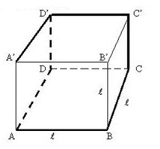

Foarte importante sunt, în acest caz, cunoștințele teoretice și în special, corectitudinea formulelor și a calculelor efectuate.

Mult succes la examene !

Prof. Cosma Teodora